ΕΛΛΗΝΙΚΗ ΔΗΜΟΚΡΑΤΙΑ
ΣΧΟΛΗ ΑΝΘΡΩΠΙΣΤΙΚΩΝ
ΚΑΙ ΚΟΙΝΩΝΙΚΩΝ ΕΠΙΣΤΗΜΩΝ

ΤΜΗΜΑ ΘΕΑΤΡΙΚΩΝ ΣΠΟΥΔΩΝ
Τηλ.: 2610 962925
E-mail: theatrical-studies@upatras.gr www.theaterst.upatras.gr

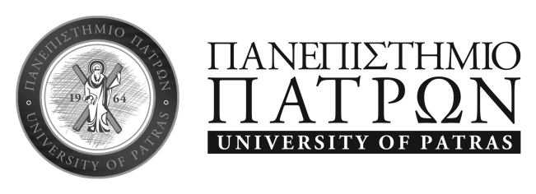

ΑΝΑΚΟΙΝΩΣΗ
Σας ενημερώνουμε ότι η τελετή ορκωμοσίας προπτυχιακών φοιτητών θα πραγματοποιηθεί την Πέμπτη 11.12.2025 και ώρα 9.00 στο Αμφιθέατρο Ι-1 του Συνεδριακού και Πολιτιστικού Κέντρου του Πανεπιστημίου Πατρών.

Η τελετή θα πραγματοποιηθεί δια ζώσης. Στην τελετή θα συμμετάσχουν οι ορκιζόμενοι, συνοδευόμενοι από πέντε (5) το πολύ άτομα. Μετά το πέρας της τελετής αποχωρούν σταδιακά χωρίς να παραμένουν στους κοινόχρηστους χώρους, προκειμένου να αποφεύγεται ο συνωστισμός.
Απαγορεύεται η κατανάλωση ποτού και φαγητού, καθώς και η χρήση ειδών πάρτι (σερπαντίνων, κομφετί, καραμουζών κτλ.) στο χώρο διεξαγωγής των τελετών, στους κοινόχρηστους χώρους και στον περιβάλλοντα χώρο της Πανεπιστημιούπολης.

Οι υπό ορκωμοσία απόφοιτοι/ες συμμετέχουν στην τελετή με την τήβεννο του Πανεπιστημίου Πατρών. Θα πρέπει να προσέρχονται τουλάχιστον μία ώρα πριν από την έναρξη της τελετής, προκειμένου να παραδώσουν την ακαδημαϊκή τους ταυτότητα στη Γραμματεία του Τμήματος Θεατρικών Σπουδών και στη συνέχεια να μεταβούν στο συνεδριακό κέντρο για να περιενδυθούν την τήβεννο , την οποία μετά το πέρας της τελετής, την επιστρέφουν υποχρεωτικά και ενυπογράφως.

Οι απόφοιτοι που θα λάβουν μέρος στην τελετή ορκωμοσίας και σύμφωνα με τον κανονισμό περί προστασίας των προσωπικών δεδομένων είναι οι έχοντες στο Τμήμα μας τους ακόλουθους Αριθμούς Μητρώων

Α/Α | Αριθμός Μητρώου Τμήματος  Α.Μ.
1070499
1071893
1097306
1092719
1083976
1084097
1092731
1071950
1053776
1053824
1084073
1097311
1084006
1084032
1063990
1066730
1092759
1075423
1097325
1053810
1092773
1049344
1095497
1061781

Από τη Γραμματεία, 7.11.2025

